Лабораторная работа №9

Щетинин Даниил Николаевич

Содержание

# 1 Цель работы

Приобретение навыков написания программ с использованием циклов и обработкой аргументов командной строки.

# 2 Задание

Изучить циклы в НАСМ и написать программу вычисления функций

# 3 Выполнение лабораторной работы

**Шаг 1**

Создадим каталог для лабораторной работы 9, а также файл lab9-1.asm:

Введём в него текст из Листинга 9.1, для того чтобы понять принцип работы инструкции loop

Создадим исполняемый файл и запустим его:

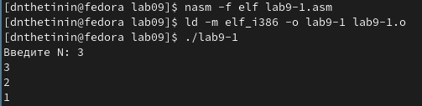

Рис. 1: работа lab9-1.asm

Как мы видим, программа выдала

Изменим программу таким образом, чтобы она была ошибка, из-за которой два раза подряд уменьшался параметр Н и проверим работу файла:

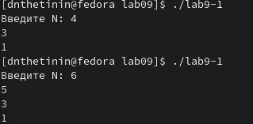

Рис. 2: работа нового lab9-1

Как мы видим, файл пропускает некоторые значения Н из-за некорректного кода

**Шаг 2**

еще раз изменим код, чтобы Н корректно уменьшалось каждый цикл, при этом Н = числу циклов

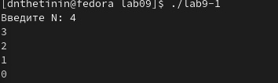

Рис. 3: работа lab9-1

**Шаг 3** Создадим файл lab9-2.asm, и введем в него текст из Листинга 9.2, для того чтобы поочерёдно выводить аргументы на экран

Проверим его работу для различных аргументов, в том числе с кавычками:

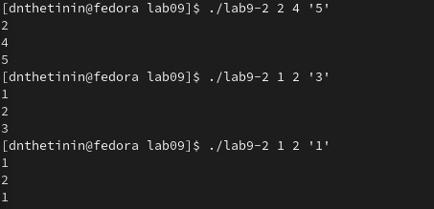

Рис. 4: проверка lab9-2

**Шаг 4**

создадим файл lab9-3.asm, и введем в него текст из Листинга 9.3, для нахождения суммы аргументов, проверим работу

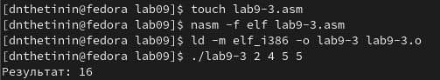

Рис. 5: Проверка лаб9-3

Изменим файл таким образом, чтобы вместо суммы мы искали произведение: просто в каждом цикле умножим еах на еsi и перенесём значение eax в esi

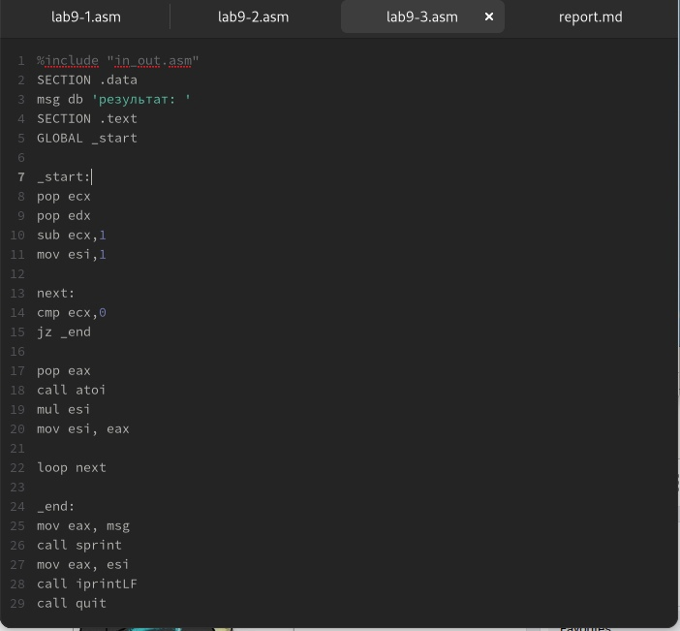

Рис. 6: код лаб9-3 (2)

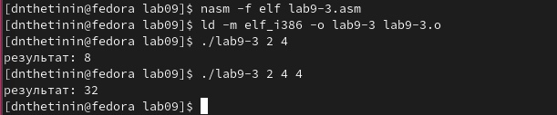

Рис. 7: проверка работы

# 4 Задание для самостоятельной работы

**Шаг 1**

Создадим файл 9.asm для создания программы для нахождения функции за основу взяв код lab9-3.asm

как и в лаб9-3 мы каждый цикл просто умножаем х на 30 и вычитаем 11, записываем все в esi

проверим работу

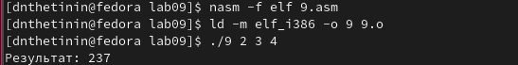

Рис. 8: проверка 9.asm

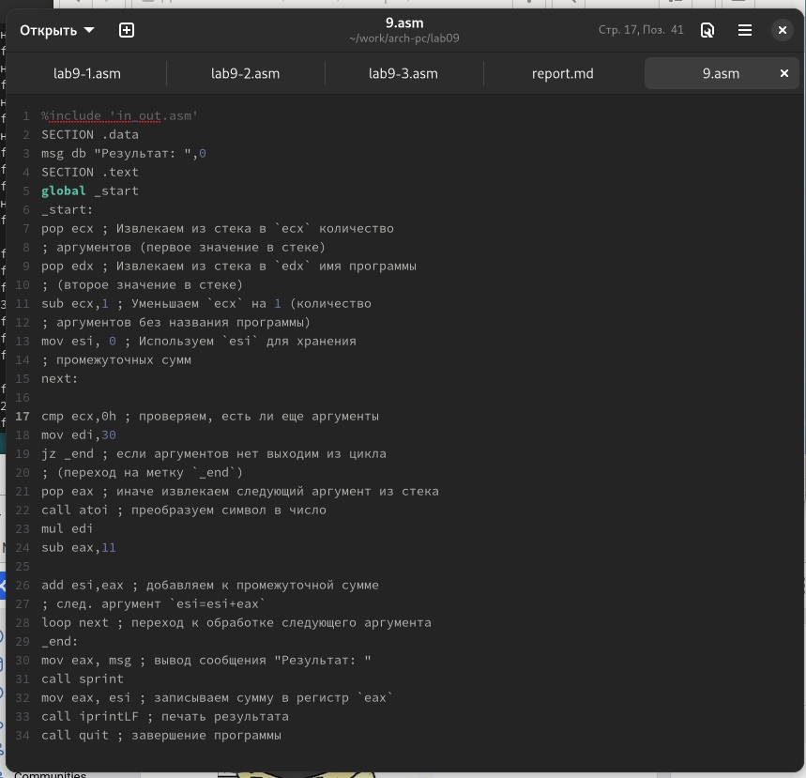

Рис. 9: код 9.asm

# 5 Выводы

Я смог успешно написать код для вычисления функции ф(х)